Rappresentazione grafica delle risorse - esercizio finanziario 2026:

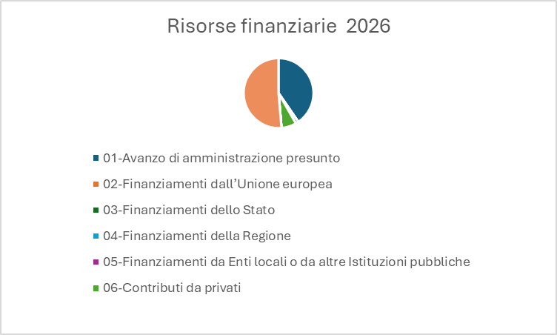

Rappresentazione grafica dell’utilizzo delle fonti di finanziamento per tipologia di spesa

